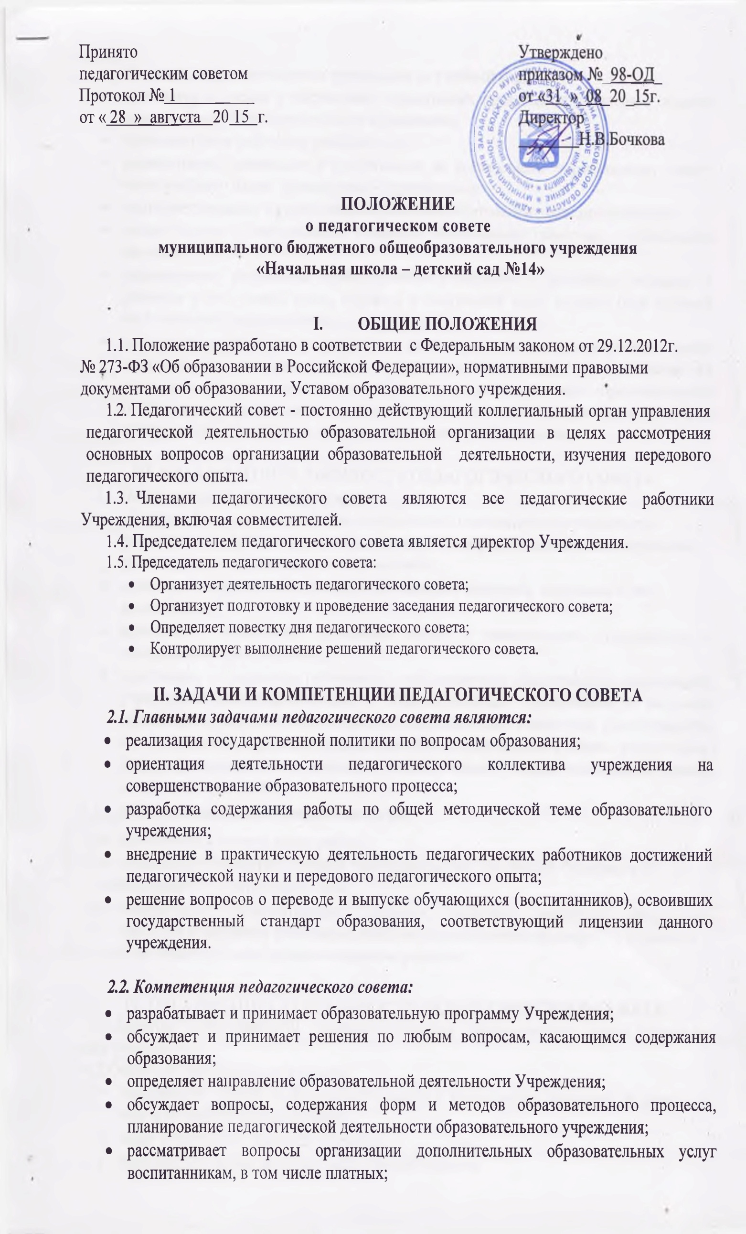
- подводит итоги деятельности учреждения за учебный год;
- организует изучение и обсуждение нормативных правовых документов в области дошкольного и начального общего образования;
- принимает план работы на учебный год;
- разрабатывает, принимает и представляет на согласование управляющему совету части учебного плана, формируемой Учреждением;
- принимает решения о сроках проведения промежуточной аттестации учащихся;
- решает вопрос о награждении учащихся похвальными грамотами, похвальными листами;
- рассматривает результаты промежуточной аттестации и принимает решение: о переводе в следующий класс, переводе в следующий класс условно (при наличии академической задолженности);
- принимает решение по учащимся, не ликвидировавшим в установленные сроки академическую задолженность с момента ее образования, об оставлении на повторное обучение, переводе на обучение по адаптированным образовательным программам в соответствии с рекомендациями психолого-медико-педагогической комиссии либо на обучение по индивидуальному учебному плану.

III. ПРАВА И ОТВЕТСТВЕННОСТЬ ПЕДАГОГИЧЕСКОГО СОВЕТА
3.1. Педагогический совет имеет право:
- создавать временные творческие объединения с приглашением специалистов
различного профиля, консультантов для выработки рекомендаций с последующим
рассмотрением их на педагогическом совете;
- принимать окончательное решение по спорным вопросам, входящим в его компетенцию;
- принимать положения (локальные акты) с компетенцией, относящейся к объединениям по профессии;
- приглашать медицинских работников, представителей общественных организаций, учреждений, взаимодействующих с образовательным учреждением по вопросам образования, родителей обучающихся, представителей учредителя. Необходимость их приглашения определяется председателем педагогического совета, учредителем. Лица, приглашенные на заседание педагогического совета, пользуются правом совещательного голоса.
3.2. Педагогический совет ответственен за:
- выполнение годового плана работы;
- соответствие принятых решений законодательству Российской Федерации об
образовании, о защите прав детства;
- утверждение образовательных программ, имеющих экспертное заключение; принятие конкретных решений по каждому рассматриваемому вопросу с указанием
ответственных лиц и сроков исполнения решений.
IV. ОРГАНИЗАЦИЯ ДЕЯТЕЛЬНОСТИ ПЕДАГОГИЧЕСКОГО СОВЕТА
4.1.Директор своим приказом назначает секретаря педагогического совета сроком на один учебный год.
4.2.Секретарь педагогического совета:
- информирует членов педагогического совета о предстоящем заседании не менее чем за 30 дней до его проведения;
- ведет и оформляет протокол заседания;
- формулирует проект решения педагогического совета.

4.3.Педагогический совет работает по плану, являющемуся составной частью плана работы образовательного учреждения.
4.4.Заседания педагогического совета созываются не реже четырёх раз в год в соответствии с планом работы Учреждения.
4.5. Решения педагогического совета принимаются открытым голосованием. Решение педагогического совета Учреждения считается правомочным, если на его заседании присутствовало не менее двух третей состава и считается принятым, если за решение проголосовало не менее половины членов списочного состава педагогического совета Учреждения. При равном количестве голосов решающим является голос председателя педагогического совета. Решение педагогического совета Учреждения, принятое в пределах его полномочий, является обязательным для выполнения всеми членами педагогического коллектива.
4.6.Организацию выполнения решений педагогического совета осуществляет директор образовательного учреждения и ответственные лица, указанные в решении. Результаты этой работы сообщаются членам педагогического совета на последующих его заседаниях.
4.7.Директор образовательного учреждения в случае несогласия с решением педагогического совета приостанавливает выполнение решения, извещает об этом учредителей учреждения, которые в трехдневный срок при участии заинтересованных сторон обязаны рассмотреть такое заявление, ознакомиться с мотивированным мнением большинства педагогического совета и вынести окончательное решение по спорному вопросу.
V.ДОКУМЕНТАЦИЯ ПЕДАГОГИЧЕСКОГО СОВЕТА
- Заседания педагогического совета оформляются протоколом.
- В протоколе фиксируется:
- дата проведения заседания;
- количественное присутствие (отсутствие) членов педагогического совета;
- ФИО, должность приглашенных участников педагогического совета;
- повестка дня;
- ход обсуждения вопросов, выносимых на педагогический совет;
- предложения и замечания членов педсовета и приглашенных лиц.
- решения педагогического совета.
- Протоколы о переводе обучающихся в следующий класс, выпуске из школы
оформляются списочным составом и утверждаются приказом по образовательному учреждению.
- Протоколы подписываются председателем и секретарем совета.
- Нумерация протоколов ведется от начала учебного года.
- Книга протоколов педагогического совета образовательного учреждения входит в номенклатуру дел, хранится постоянно в учреждении и передается по акту (при смене руководителя или передаче в архив)
- Доклады, тексты выступлений членов педагогического совета подшиваются в протокол педагогического совета.
- Протоколы оформляются в электронном и бумажном варианте, подшиваются в соответствующую папку. В конце учебного года все протоколы за учебный год нумеруются постранично, прошнуровываются, скрепляются подписью директора и печатью образовательного учреждения. Протоколы педагогического совета хранятся в учреждении 75 лет.

